**< [Ajuste] EMS 0098 – Resumo de Expedição por Box>**

Histórico de Revisão

|  |  |  |  |  |
| --- | --- | --- | --- | --- |
| **Data** | **Versão** | **Descrição** | **Autor(es) da Revisão** | **Área** |
| 05/12/2012 | 1.0 | Especificação Funcional | César Marracho | TI-DGB |
| 28/02/2012 | 1.1 | Especificação Funcional | Francivaldo | TI-DGB |
| 02/03/2012 | 1.1 | Alteração de prototipo | Francivaldo | TI-DGB |

INFORMAÇÕES DA EMS*

|  |  |
| --- | --- |
| **No. doBacklog:** | **Fornecedor:TI-DGB** |
| **Executor:** |
| **Analista Abril:**Eduardo Castro | **Área:**Agência |

ESCOPO[1]*

|  |
| --- |
| Descrição e Objetivo da Manutenção: Essa consulta é utilizada para mostrar o resumo das informações do Box da expedição. |
|  |

ESPECIFICAÇÃO FUNCIONAL[2]*

## Regras de Negócio envolvidas na Manutenção

Tela é somente para consulta, deverá conter o resumo das informações das edições agrupando por Box.

Sua ordenação será pelo Box.

Ao entrar uma data de lançamento e o tipo de consulta que se deseja visualizar (Produto ou Box) é exibido as informações relacionadas ao resumo de expedição por Box.

Para visualização os resumos de expedição por Produto deve proceder conforme EMS 0097 – Resumo de Expedição por Produto.

Cada box apresentado deve ter um atalho para mostrar uma consulta de todos os produtos que este box recebeu, com suas diferenças apontadas.

A funcionalidade deve permitir a impressão e geração de arquivo do grid de resultado e das pop-ups de detalhes.

|  |
| --- |
| Benefício esperado com a Manutenção: |

## Parâmetros Recebidos;

## Tabelas;

|  |  |  |  |  |  |
| --- | --- | --- | --- | --- | --- |
| **TABELAS** | **SUFIXO** | **CREATE** | **READ** | **UPDATE** | **DELETE** |
|  |  |  |  |  |  |
|  |  |  |  |  |  |
|  |  |  |  |  |  |

## Acesso as Tabelas;

|  |  |  |  |
| --- | --- | --- | --- |
|  | TABELA | **Chave de Acesso** | **Localizado na Tabela** |
|  |  |  |  |

## Formatação das Telas;

|  |  |  |  |
| --- | --- | --- | --- |
| **COLUNA** | **LABEL** | TABELA | **OBJETO** |
|  |  |  |  |

## Formatação dos Relatórios;

|  |  |  |  |
| --- | --- | --- | --- |
| **COLUNA** | **LABEL** | TABELA | **OBJETO** |
|  |  |  |  |

## Manutenção das Tabelas;

## Inclusão Tabela

|  |  |  |
| --- | --- | --- |
| **COLUNA** | **Conteúdo** | Origem |
|  |  |  |

## Alteração Tabela

|  |  |  |
| --- | --- | --- |
| **COLUNA** | **Conteúdo** | Origem |
|  |  |  |

## Descrição do processo;

## Telas envolvidas na Manutenção:

**“Resumo da Expedição por Box”**

As informações a serem mostradas serão as seguintes:

Filtro:

Data Lançamento: Data do lançamento das edições.

Tipo de Consulta: selecionar o tipo de consulta desejada. (Box, Produto)

Campos não editáveis:

Box: Código do Box.

Nome: Nome do Box.

Reparte: Quantidade de reparte expedido por box.

Diferença: Aponta diferença de Falta ou Sobra por box.

Valor Faturado: Valor faturado por box.

Ação: atalho para exibir tela com todos os produtos que o box recebeu.

Totais para Reparte e Valor Faturado.

Botões:

* Impressão: Ações de Geração de Impressão.
* Arquivo: de Geração de Arquivo (formato Excel)

Tela de Produtos por Box

Trazer no cabeçalho da tela o nome e a descrição do box.

Campos não editáveis:

* Código: código do produto. Retorna conforme informação da Cota pesquisada.
* Produto: nome do produto. Retorna conforme informação da Cota pesquisada.
* Edição: edição do produto. Retorna conforme informação da Cota pesquisada.
* Preço Capa R$: Preço unitário do produto. Retorna conforme informação da Cota pesquisada.
* Preço Desconto R$: Preço unitário com desconto do produto. Retorna conforme informação da Cota pesquisada.
* Exemplares: quantidade de exemplares adquiridos do produto. Retorna conforme informação da Cota pesquisada.
* Fornecedor: Fornecedor do produto. Retorna conforme informação da Cota pesquisada.
* Total R$: Preço Desconto x Exemplares. Retorna conforme informação da Cota pesquisada.

Totalizador da coluna Total R$ agrupado por fornecedor, conforme quantidade de fornecedores que retornarem na pesquisa.

Botões:

* Arquivo: envia para arquivo Excel o conteúdo da pesquisa.
* Imprimir: envia para impressão o conteúdo da pesquisa.
* Fechar: sai da tela.

Tela de consulta de resumo de expedição por Box.

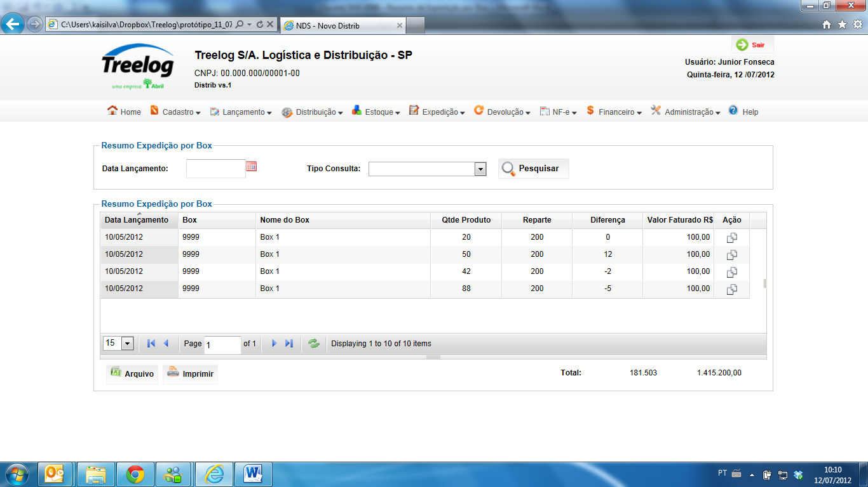

Exemplo – Janela de Detalhes

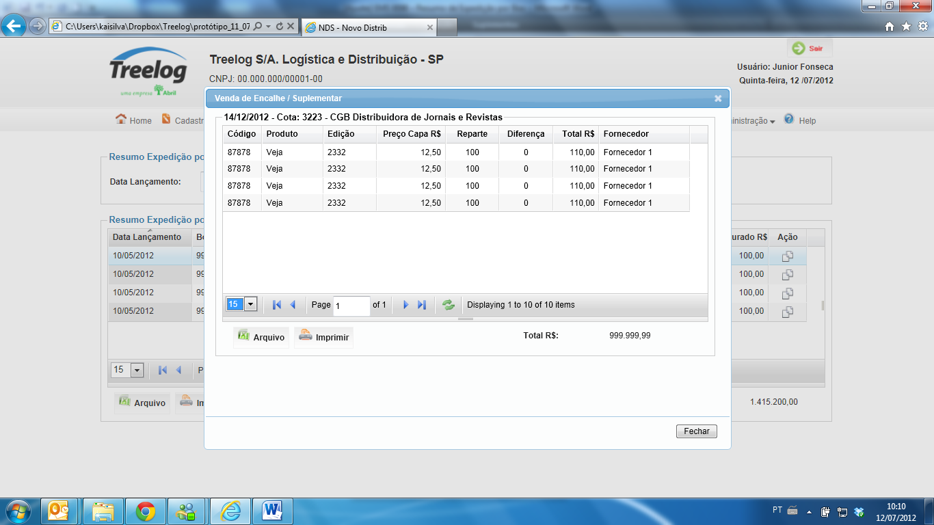

## Relatórios envolvidos na Manutenção

NA

## Interface dos Dispositivos envolvidos na Manutenção

NA

## Integrações entre sistemas/módulos envolvidas na Manutenção

NA

PONTOS DE ATENÇÃO[3]*

## Riscos, restrições e dependências envolvidos na manutenção

NA

ESPECIFICAÇÃO TÉCNICA[4]**

## Lista de objetos manipulados/alterados/criados

Esta seção destaca os objetos do sistema/módulo envolvidos nesta Manutenção.

## Estrutura de Dados

## Objetos de Banco de Dados

## Fontes

## Documentação

ESTIMATIVA PREVISTA[5]**

## Estimativa de para implantação:

|  |  |  |
| --- | --- | --- |
| **ATIVIDADES DE IMPLEMENTAÇÃO** | **HORAS ESTIMADAS (h)** | |
| <Preencher com o nome da atividade executada pela Consultoria > | <Preencher com a qtde de horas> | |
| <Preencher com o nome da atividade executada pela Consultoria > | <Preencher com a qtde de horas> | |
| <Preencher com o nome da atividade executada pela Consultoria > | <Preencher com a qtde de horas> | |
|  |  | |
| **TOTAL HORAS** | <Preencher com qtde TOTAL de horas> | |
| **Data Início/Fim da Implementação da SEM** | <dd/mm/aaaa> | <dd/mm/aaaa> |
| **ATIVIDADES DE HOMOLOGAÇÃO/TESTES** | **HORAS ESTIMADAS (h)** | |
| <Preencher com o nome da atividade executada pela Consultoria> | <Preencher com a qtde de horas> | |
| <Preencher com o nome da atividade executada pela Abril> | <Preencher com a qtde de horas> | |
| **Data Início/Fim da Homologação da SEM** | <dd/mm/aaaa> | <dd/mm/aaaa> |
| **ATIVIDADES IMPLANTAÇÃO** | **HORAS ESTIMADAS (h)** | |
| <Preencher com o nome da atividade> | <Preencher com a qtde de horas> | |
| <Preencher com o nome da atividade> | <Preencher com a qtde de horas> | |
| **Data de Implantação em Produção** | <dd/mm/aaaa> | <dd/mm/aaaa> |

## Aprovações:

|  |  |  |  |
| --- | --- | --- | --- |
| **Nome** | **Área** | **Assinatura** | **Data** |
| <Nome do aprovador> | <Nome da área do aprovador> | <Assinatura do aprovador> | <dd/mm/aaaa> |
| <Nome do aprovador> | <Nome da área do aprovador> | <Assinatura do aprovador> | <dd/mm/aaaa> |
| <Nome do aprovador> | <Nome da área do aprovador> | <Assinatura do aprovador> | <dd/mm/aaaa> |
|  |  |  |  |

PLANO DE IMPLANTAÇÃO EM HOMOLOGAÇÃO/PRODUÇÃO[6]**

## Roteiro de implantação em homologação

|  |  |  |  |  |  |
| --- | --- | --- | --- | --- | --- |
| **Seq.** | **Grupo Solucionador** | **Descrição da atividade** | **Versão** | **Caminho Versionador** | **Status\*** |
| *<1>* |  |  |  |  |  |
| *<2>* |  |  |  |  |  |
| *<3>* |  |  |  |  |  |
| *<4>* |  |  |  |  |  |
| *<n>* |  |  |  |  |  |

*Preenchido pela Gerência de Liberação

## Roteiro de implantação em produção

|  |  |  |  |  |  |  |
| --- | --- | --- | --- | --- | --- | --- |
| **Seq.** | **Grupo Solucionador** | **Descrição da atividade** | **Data/Hora Programada p/ Execução** | **Versão** | **Caminho Versionador** | **Status\*** |
| *<1>* |  |  |  |  |  |  |
| *<2>* |  |  |  |  |  |  |
| *<3>* |  |  |  |  |  |  |
| *<4>* |  |  |  |  |  |  |
| *<n>* |  |  |  |  |  |  |

*Preenchido pela Gerência de Liberação

PLANO DE VOLTA

## Roteiro para aplicação do plano de volta

|  |  |  |
| --- | --- | --- |
| **Seq.** | **Grupo Solucionador** | **Descrição da atividade de volta** |
| *<1>* |  |  |
| *<2>* |  |  |
| *<3>* |  |  |
| *<4>* |  |  |
| *<n>* |  |  |

* A seqüência de atividades descritas no plano de volta deverão estar sincronizadas (mesmo ID) com o Roteiro de Implantação

PLANO DE COMUNICAÇÃO

|  |  |  |  |
| --- | --- | --- | --- |
| **Seq. Escalonamento** | **Nome Contato** | **Telefone** | **Área / Responsabilidade** |
| *1.* |  |  |  |
| *1.1 (opcional)* |  |  |  |
| *1.2 (opcional)* |  |  |  |
| *1.3 (opcional)* |  |  |  |
| *2.* |  |  |  |
| *2.1 (opcional)* |  |  |  |
| *2.2 (opcional)* |  |  |  |
| *2.3 (opcional)* |  |  |  |
| *3.* |  |  |  |
| *3.1 (opcional)* |  |  |  |
| *3.2 (opcional)* |  |  |  |
| *3.3 (opcional)* |  |  |  |

1. * Preenchido pela Abril
2. * Preenchido pela Abril
3. * Preenchido pela Abril
4. ** Preenchido pela Consultoria
5. ** Preenchido pela Consultoria
6. ** Preenchido pela Consultoria